تنظیمات روم "Overcurrent "
Overcurrent" Room Settings
در ادامه معرفی روم "Overcurrent"، در این فیلم به توضیح زبانهِ "Setting" پرداخته می‌شود. در این زبانه می‌توانید یک سری تنظیماتِ مربوط به تست را انجام دهید.
Continuing the introduction of the "Overcurrent" room, this video explains the "Setting" tab. In this tab, you can configure a series of test-related settings.
"Voltage Output" در تستِ دایرکشنال مورد استفاده قرار می‌گیرد، اما اگر به هر دلیل، در تستِ "Non-Directional" هم بخواهید ولتاژی‌ها را فعال کنید و تاثیر تغییر ولتاژی‌ها را روی تستِ "Overcurrent " ببینید، می‌توانید از این قسمت استفاده کنید. با زدن تیک این بخش می‌بینید که در پنجره "Signal View"، قسمت "Setting"، گزینه "Voltage group A" فعال شده و می‌توانید با زدن تیک این بخش ولتاژی‌های فعال شده را در پنجره "Signal View" مشاهده کنید.
The "Voltage Output" is typically used in Directional tests. However, if for any reason you want to activate the voltage outputs during a Non-Directional test and observe how voltage variations affect the Overcurrent test, you can use this section.By checking this option, you’ll see that in the "Signal View" window, under the "Setting" section, the "Voltage group A" option becomes active. Once you tick this box, the activated voltages will be visible in the "Signal View" window.
در قسمت "Fault Inception"، بخش "Angle" زاویه‌ای که خطا در آن اتفاق می‌افتد، مشخص می‌شود، اما این زاویه، زاویهِ بینِ جریان و ولتاژ نیست، بلکه مقدار ولتاژ و جریان را به یک اندازه شیفت می‌دهد. با تغییر مقدارِ "Angle"، تغییراتِ سیگنال‌های ولتاژ و جریان را می‌توانید در پنجره "Signal View" ببینید. توجه داشته باشید که برای تعیین زاویه بین ولتاژ و جریان باید از فیلد"Angle"، در زبانه "Shot test" استفاده کنید.
In the "Fault Inception" section, the "Angle" defines the point on the waveform where the fault is initiated. However, this angle is not the angle between the voltage and current. Instead, it shifts both the voltage and current signals by the same amount.By adjusting the "Angle" value, you can observe the changes in voltage and current signals in the "Signal View"window.Keep in mind, to set the angle between voltage and current, you should use the "Angle" field located in the "Shot Test"tab.
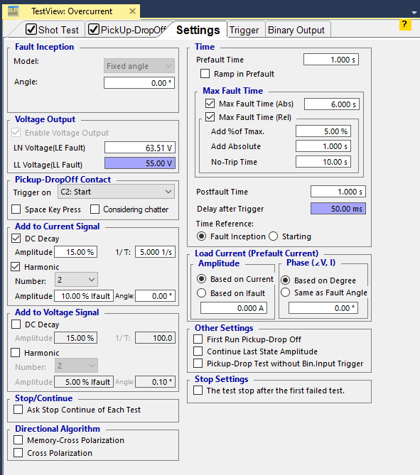
در قسمت "Pickup Drop off Contact" در فیلد "Trigger On" می‌توانید تعیین کنید که برای انجام تستِ "Pickup Drop Off" از کدام "Contact" استفاده شود. این آپشن برای مواردی قابل استفاده است که رله، کنتاکتِ "Pickup" ندارد؛ در این رله‌ها با کاهش زمان تریپ به صفر می‌توان به طور تقریبی، جریانِ پیکاپ را پیدا کرد.
In the "Pickup Drop-off Contact" section, the "Trigger On" field allows you to select which "Contact" should be used to perform the "Pickup Drop-off" test.This option is especially useful in cases where the relay does not have a dedicated "Pickup" contact.In such relays, by reducing the trip time to zero, you can approximately determine the pickup current
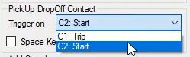
اما اگر نخواهید تنظیمات رله را تغییر دهید، در صورتی که رله دارای "LED" یا "Flag"ِ پیکاپ باشد، می‌توانید با زدن تیک "Space Key Press"، به صورت دستی توسط کلیدِ ‌"Space"، فرمانِ "PickUp " و "Drop Off" را بدهید. با زدن "Space" در زمان "PickUp" و فشردن مجدد در زمان "Drop"، می‌توانید تستِ "PickUp-DropOff" انجام دهید. همچنین با فعال کردنِ آپشنِ "Considering chatter"، نرم افزار تغییراتِ سریع در کنتاکتِ "PickUp-DropOff"ِ رله را بعنوانِ "Multi PickUp" یا "Multi DropOff" تشخیص می‌دهد.
However, if you don’t want to modify the relay settings, and the relay has a "Pickup LED" or a "Pickup Flag", you can manually issue the "PickUp" and "DropOff" commands by checking the "Space Key Press" option and pressing the "Space" key. Pressing the "Space" key at the moment of "PickUp", and pressing it again at the moment of "DropOff", allows you to perform a "PickUp-DropOff" test manually. Additionally, by enabling the "Considering chatter" option, the software will recognize any rapid changes in the relay’s "PickUp-DropOff" contact as "Multi PickUp" or "Multi DropOff" events.
در"Add to Current Signal" اگر بخواهید حالتِ گذرایی برای شکلِ موجِ جریانی ایجاد کنید و "Overcurrent"ِ حالت گذرا تست کنید، با زدن تیکِ "DC Decay" (DCِ میرا شونده) و تعیینِ مقدارِ "Amplitude" بر حسب درصد و ضریبِ زمانی در "1/τ" این کار را انجام داده و تغییراتِ شکلِ موجِ حاصل را در "Signal View" ببینید. حال اگر بخواهید به حالت گذرا، "Harmonic" هم اضافه کنید، با زدن تیکِ "Harmonic" و تعیینِ مرتبهِ "Harmonic"، در فیلدِ "Number" و تعیینِ "Amplitude" بر حسبِ درصد و زاویهِ فاز این کار را انجام دهید. توجه داشته باشد با برداشتن تیک‌های این قسمتِ سیگنال به حالتِ "Normal" بر می‌گردد. در بخش "Add to Voltage Signal" تمامیِ تنظیماتِ بخشِ قبل را برای شکلِ موجِ ولتاژ نیز می‌توانید اعمال کنید.
In the "Add to Current Signal" section — if you want to simulate a transient condition for the current waveform, and test the transient overcurrent — you can enable the "DC Decay" option.Then, by setting the "Amplitude" as a percentage, and adjusting the time constant using the "1 over tau" value, you’ll see the changes reflected in the waveform — directly within the "Signal View" window.Now —if you also want to add a harmonic component to the transient waveform, check the "Harmonic" box. Then, set the harmonic order in the "Number" field, define its "Amplitude" as a percentage, and specify the phase angle.Remember — if you uncheck these options, the signal will automatically return to its "Normal" state.In the "Add to Voltage Signal" section, you can apply all of these same settings — to the voltage waveform as well
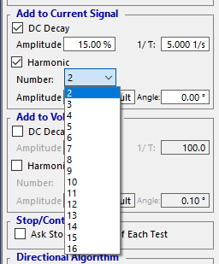
در بخش "Stop/Continue" با زدن تیک "Ask Stop Continue of Each Test" پس از اجرای هر "Shot Test" یا "PickUp-DropOff"، از کاربر سوال پرسیده می‌شود که تست ادامه پیدا کند یا متوقف شود. با استفاده از این آپشن می‌توان زمان کافی برای خواندن مقادیر تستِ روی رله را داشت.
In the "Stop/Continue" section, by checking the option "Ask Stop Continue of Each Test", the software will prompt the user after each "Shot Test" or "PickUp-DropOff" — asking whether to continue with the next test or stop.This feature is especially useful when you need enough time to read and verify the test values displayed on the relay.
در بخش "Directional Algorithm"، طبق الگوریتم رلهِ "Directional" می‌توان یکی از دو الگوریتمِ "Memory-Cross Polarization" و "Cross Polarization" را که مربوط به عملکرد رله‌های "Directional" در خطاهای دوفاز است، را انتخاب کرد. با انتخاب گزینهِ " Cross Polarization"، ناحیه حفاظتِ رله متناسب با تغییرات ولتاژِ "Line to Line" ِ خطا تغییر می‌کند. اما در الگوریتمِ "Memory-Cross Polarization" ناحیه حفاظتی رله از دو طرف، به مقدار ثابت 30 درجه افزایش پیدا میکند. در فیلمِ‌ مربوط به تستِ "Directional Over Current" این الگوریتم‌ها با ذکر مثال توضیح داده شده‌اند.
In the "Directional Algorithm" section, according to the "Directional" relay algorithm, you can choose between "Memory-Cross Polarization" and "Cross Polarization". These algorithms relate to the operation of "Directional" relays in two-phase faults.By selecting "Cross Polarization", the relay's protection zone adjusts based on the changes in "Line to Line" fault voltage.However, in the "Memory-Cross Polarization" algorithm, the relay’s protection zone expands symmetrically by a fixed 30 degrees on both sides.These algorithms are explained in detail with examples in the video related to the "Directional OverCurrent" test.

